Приложение 1

Интегрированная деятельность по образовательным областям

познание и художественное творчество

«Путешествие по городу»

Программное содержание:
- Учить детей узнавать по иллюстрациям и рассказывать о достопримечательностях родного города.
- Учить передавать впечатления об окружающем, закрепить знания об основных частях здания.
- Развивать у детей внимание, память, воображение, творческие способности.
- Воспитывать любовь к родному городу.

Оборудование: фотографии с видами ледового дворца « Витязь», железнодорожного вокзала, сквера подольским курсантам, площади Ленина; музыкальное оформление, бумага, краски, кисти, тряпочки, простые карандаши.

Ход деятельности
Предлагаю детям отправиться в путешествие по городу.
Воспитатель- Мы посетим с вами достопримечательности нашего города, может быть вы уже были с родителями в этих местах и что-то знаете.
А, теперь занимайте места в автобусе.

Мы в автобус дружно сели
И в окошко посмотрели.
Наш шофер педаль нажал,
И автобус побежал.

Воспитатель - Наш автобус экскурсионный. Я буду вашим экскурсоводом.
Посмотрите, пожалуйста, направо. (на мольберте показ фотографии ледового дворца «Витязь»).
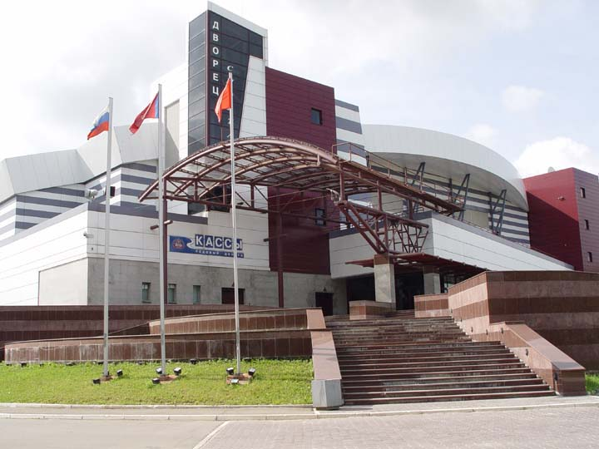

Давно он тут стоит, дворец этот, и витязь перед ним прекрасный красуется, на своем коне.(Проносит картинку по кругу)
Ребята, а почему дворец называется ледовым? (Ответы детей).
Правильно, потому что внутри дворца есть лед, на котором можно кататься на коньках или играть в хоккей. Но в нашем ледовом дворце не только ребята занимаются спортом, но там же еще проходят разные концерты и представления.
Ребята, кто- нибудь из вас был здесь? (ответы детей).
Как вы думаете, люди каких профессий работают во дворце? (ответы детей).

Воспитатель:
Хоть мы и не на стадионе, но давайте, ребята, все равно разомнемся.

ИГРА «ВНИМАТЕЛЬНЫЕ ВИТЯЗИ»

Предлагаю детям отправиться дальше. Дети занимают места в «автобусе».
Воспитатель:
Мы в автобус дружно сели
И в окошко посмотрели.
Наш шофер педаль нажал,
И автобус побежал.
Стоп! Машинам красный свет.
Дальше нам дороги нет.
Посмотрите-ка в окошки
И подумайте немножко.
Что за место перед вами?
Отвечайте быстро сами.

Вторая остановка. Сквер подольских курсантов.
Во время войны в наших военных училищах учились курсанты. И когда на нашу страну напали немецко-фашистские захватчики, курсанты помогали солдатам отбиваться от этих врагов, они защищали наш Подольск, нашу с вами Родину. Это были молодые юноши, сильные и смелые.
В память о них сквер и был назван Сквером подольских курсантов. А позже в нем установлен памятник, на котором изображены трое курсантов. На этом памятнике написано: «Мужеству, стойкости, бессмертному подвигу подольских курсантов посвящается». (Показывает картинку с памятником, проносит по кругу). А рядом с курсантами стоит пушка.

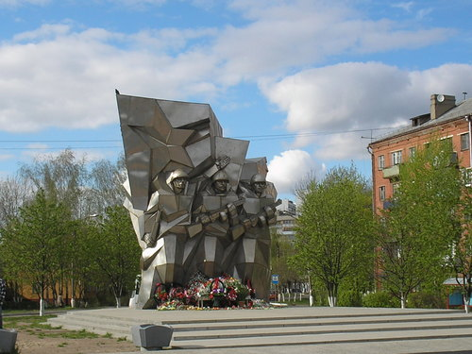

Молодые курсанты, действительно, были отважными, смелыми, сильными и ловкими. И среди наших ребят наверняка тоже есть сильные и ловкие.
Давайте поиграем сейчас в такую игру, она называется «Самый ловкий».

МУЗЫКАЛЬНАЯ ИГРА «САМЫЙ ЛОВКИЙ»

Воспитатель:
Мы в автобус дружно сели
И в окошко посмотрели.
Наш шофер педаль нажал,
И автобус побежал.
Стоп! Машинам красный свет.
Дальше нам дороги нет.
Посмотрите-ка в окошки
И подумайте немножко.
Что за место перед вами?
Отвечайте быстро сами.

Третья остановка. Площадь Ленина.
Наверное, нет ни одного города в нашей стране, где не было бы площади или улицы им.В.Ленина. И у нас тоже есть центральная площадь с таким названием – Площадь им.Ленина, вождя Октябрьской революции. Ленин здесь жил и работал, и на этой площади ему поставили памятник. (Проносит картинку).

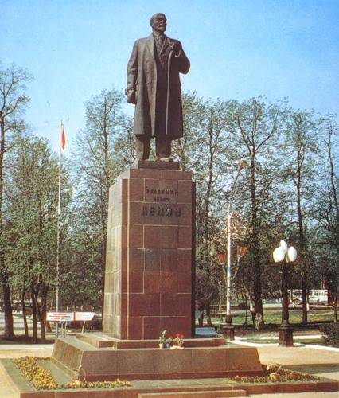

А напротив, как вы знаете, есть у нас большие часы (показывает картинку). И сейчас ребята споют нам о часах.

ПОПЕВКА ПРО ЧАСЫ
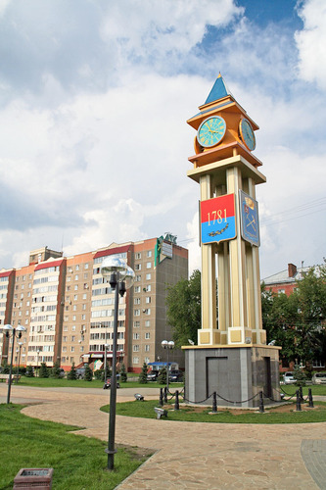

Предлагаю детям отправиться дальше. Дети занимают места в «автобусе».

Мы в автобус дружно сели
И в окошко посмотрели.
Наш шофер педаль нажал,
И автобус побежал.
Стоп! Машинам красный свет.
Дальше нам дороги нет.
Посмотрите-ка в окошки
И подумайте немножко.
Что за место перед вами?
Отвечайте быстро сами.
Выходите из автобуса, посмотрите куда мы приехали.
(На мольберте открывается фотография железнодорожного вокзала.)

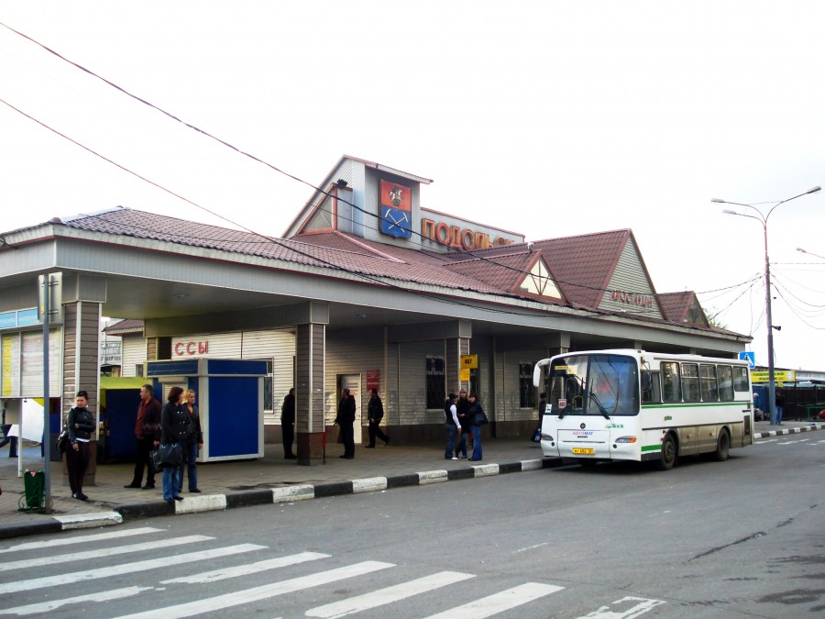

Это здание вокзала было построено очень давно, тогда по рельсам ходили паровозы и топили их углем. А современные тепловозы ездят на электрической тяге. Ребята, вы знаете люди, каких профессий трудятся на железной дороге. (ответы детей).
Наша экскурсия по замечательным местам заканчивается и нам пора возвращаться в детский сад.
Мы в автобус дружно сели
И в окошко посмотрели.
Наш шофер педаль нажал,
И автобус побежал.
Стоп! Машинам красный свет.
Дальше нам дороги нет.
Мы сегодня посетили много интересных мест, видели много зданий.

Теперь, предлагаю поиграть в игру.

ДИДАКТИЧЕСКАЯ ИГРА «ЗАКОЛДОВАННЫЙ ГОРОД»
Я буду вам показывать силуэт, а вы должны узнать, что это за здание.

ПАЛЬЧИКОВАЯ ГИМНАСТИКА «ЗДРАВСТВУЙ»
Здравствуй, солнце золотое
Здравствуй, небо голубое,
Здравствуй, вольный ветерок,
Здравствуй, маленький дубок.
Мы живем в одном краю,
Всех я вас приветствую!
Рисование « Любимые места в городе».
Ребята, какие вы молодцы, что побывали на экскурсии.
Вам понравилось? (ответы детей).
Вы хотели бы нарисовать, что вы видели? (ответы детей). (Спросить детей, что бы они хотели нарисовать).
Предлагаю детям взяться за руки и пройти посмотреть рисунки товарищей.
Ребята, мы с вами еще посетим много интересных мест в нашем городе.

